令和８年５月
東部地区児童と保護者の皆さまへ
福野東部地区振興会
文化スポーツ部会
部会長 窪 辰夫
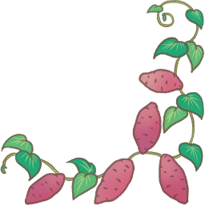
『さつまいもの苗植え』のお知らせ

福野東部地区振興会では、児童のみなさんと春にさつまいもの苗植えを行い、秋に
その収穫をしています。昨年もたくさん収穫できました。
秋の収穫を楽しみにしながら、みんなで苗を植えましょう。
申し込みは不要です。みなさん、ふるってご参加ください。

日 時：６月７日（日）
午前9：00集合

場 所：福野東部交流センター横の畑

持ち物：軍手・帽子・シャベル・長ぐつ・
お茶・タオル

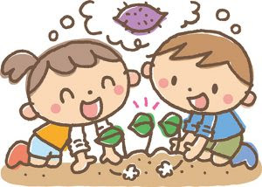
＊小雨決行
（雨具をもってきてください）

連絡先 東部交流センター
℡ 0763－22－6292

